Concasseur à cône mobile
Link: Gallerie Obtenir ce produit Prix
La station de concasseur à cône mobile s'adaptable à tous les besoins de concassage mobile, elle met en place une nouvelle gamme d'occasions d'affaires pour les entrepreneurs, les exploitants de carrières, le recyclage et les mines, il peut éliminer les obstacles de la résistance à l'écrasement des lieux et des circonstances, et offre le haut rendement et à faible coût pour le client. Pour le client, il est le meilleur choix.
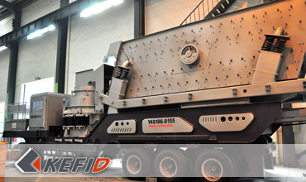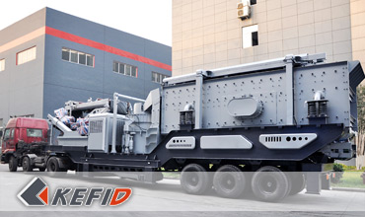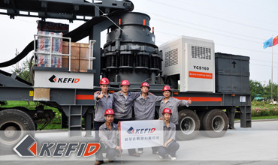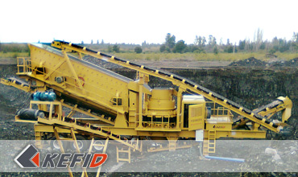

Données Techniques
Modèle | Y3S184CS75 | Y3S1860CS160 | Y3S186HP220 | Y3S216HP220
Longueur de  transport(mm) | 13500 | 15200 | 15200 | 15200
Largeur de  transport(mm) | 2830 | 2830 | 2830 | 3000
Hauteur de  transport(mm) | 4350 | 4350 | 4350 | 4350
Longueur  maximal(mm) | 14631 | 16400 | 16400 | 15245
Largueur  maximal(mm) | 3900 | 3900 | 2950 | 3898
Hauteur  maximal(mm) | 5977 | 6380 | 4433 | 6410
Poids(T) | 38 | 46 | 41 | 43.5
Essieux | Double | Triple | Triple | Triple
Concasseur à cône | CS75 | CS160 | HP220 | HP220
Convoyeur à bande | B800X7M | B800X8M | B800X8M | B1000X8M
Crible vibrant | 3YZS1848 | 3YZS1860 | 3YZS1860 | 3YZS2160
Note: Aucune modification de données de Concasseur à cône mobile ne sera affichée ultérieurement.

Directeur Sénior
Kevin | Johnny | Peter
Contact
Shanghai | Zhengzhou
Tel: +86-21-58385016  Fax: +86-21-58377628  E-mail: sales@kefidinc.com | Tel: + 86-371-67999255  Fax: +86-371-67998980  E-mail: david@kefidinc.com

Matériel | Gallerie
Concasseur mobile  Concasseur mobile sur chenille  Concasseur à mâchoire mobile  Concasseur à percussion mobile  Concasseur à cône mobile  Concasseur VSI mobile  Station de concassage  Concasseur à mâchoire  Concasseur à percussion  Concasseur à cône  Concasseur à axe vertical  Chaîne de Production  Chaîne de production de pierre  Chaîne de production de sable  Broyeur industriel  Broyeur vertical  Broyeur à trapèze de série MTW  Broyeur à marteaux hydraulique  Broyeur à poudre ultra-fin  Broyeur à trapèze série TGM  Broyeur à suspension série YGM  Broyeur Raymond  Broyeur à boulets  Crible et Laveur  Crible vibrant  Laveur du sable à vis  Laveur du sable à roue  Alimentateur et Convoyeur  Alimentateur vibrant  Convoyeur à bande | Crushing  Mobile Crushing Plant  Stationary Crushing Plant  Jaw Crusher  Impact Crusher  Cone Crusher  VSI Crusher  Aggregate Production Line  Grinding Mill  Vertical Grinding Mill  MTW Series Trapezoid Mill  Micro Powder Mill  Trapezium Mill  High Pressure Mill  Raymond Mill  Ball Mill  European Hammer Mill  Screening & Washing  Vibrating Screen  Sand Washing Machine  Feeding & Conveying  Vibrating Feeder  Belt Conveyor  Delivery of Products  Technology  Workshop  Clients Visit and Exhibiton  Corporate Culture

